СОВЕТ ДЕПУТАТОВ
муниципального округа
КОНЬКОВО

РЕШЕНИЕ

28.09.2021 7/9
______________№________________
О согласовании установки ограждающих устройств на придомовой территории многоквартирного дома по адресу: г. Москва, ул. Бутлерова дом 6

В соответствии с пунктом 5 части 2 статьи 1 Закона города Москвы от 11 июля 2012 года № 39 «О наделении органов местного самоуправления муниципальных округов в городе Москве отдельными полномочиями города Москвы», постановлением Правительства Москвы от 2 июля 2013 года № 428-ПП «О порядке установки ограждений на придомовых территориях в городе Москве», рассмотрев обращение уполномоченных лиц (вх. от 24.09.2021 № 02-12-53/21)

Советом депутатов принято решение:

1. Согласовать установку ограждающих устройств (автоматических откатных шлагбаумов с электромеханическим приводом) на придомовой территории многоквартирного дома по адресу: г. Москва, ул. Бутлерова, дом 6 согласно проекту. (Приложение)
2. Направить настоящее решение в Департамент территориальных органов исполнительной власти города Москвы, в управу района Коньково города Москвы и лицу, уполномоченному на представление интересов собственников помещений в многоквартирном доме по вопросам, связанным с установкой ограждающего устройства и его демонтажем.
3. Опубликовать настоящее решение в бюллетене «Московский муниципальный вестник», разместить на сайте органов местного самоуправления муниципального округа Коньково www.konkovo-moscow.ru.
4. Контроль за исполнением настоящего решения возложить на главу муниципального округа Коньково Малахова С.В.

Глава муниципального округа Коньково С.В. Малахов

Приложение
к решению Совета Депутатов
муниципального округа
Коньково
от 28.09.2021 № 7/9

Проект размещения
ограждающих устройств (автоматических откатных шлагбаумов с электромеханическим приводом)
на придомовой территории многоквартирного дома по адресу:
ул. Бутлерова дом 6
_____________________________________________

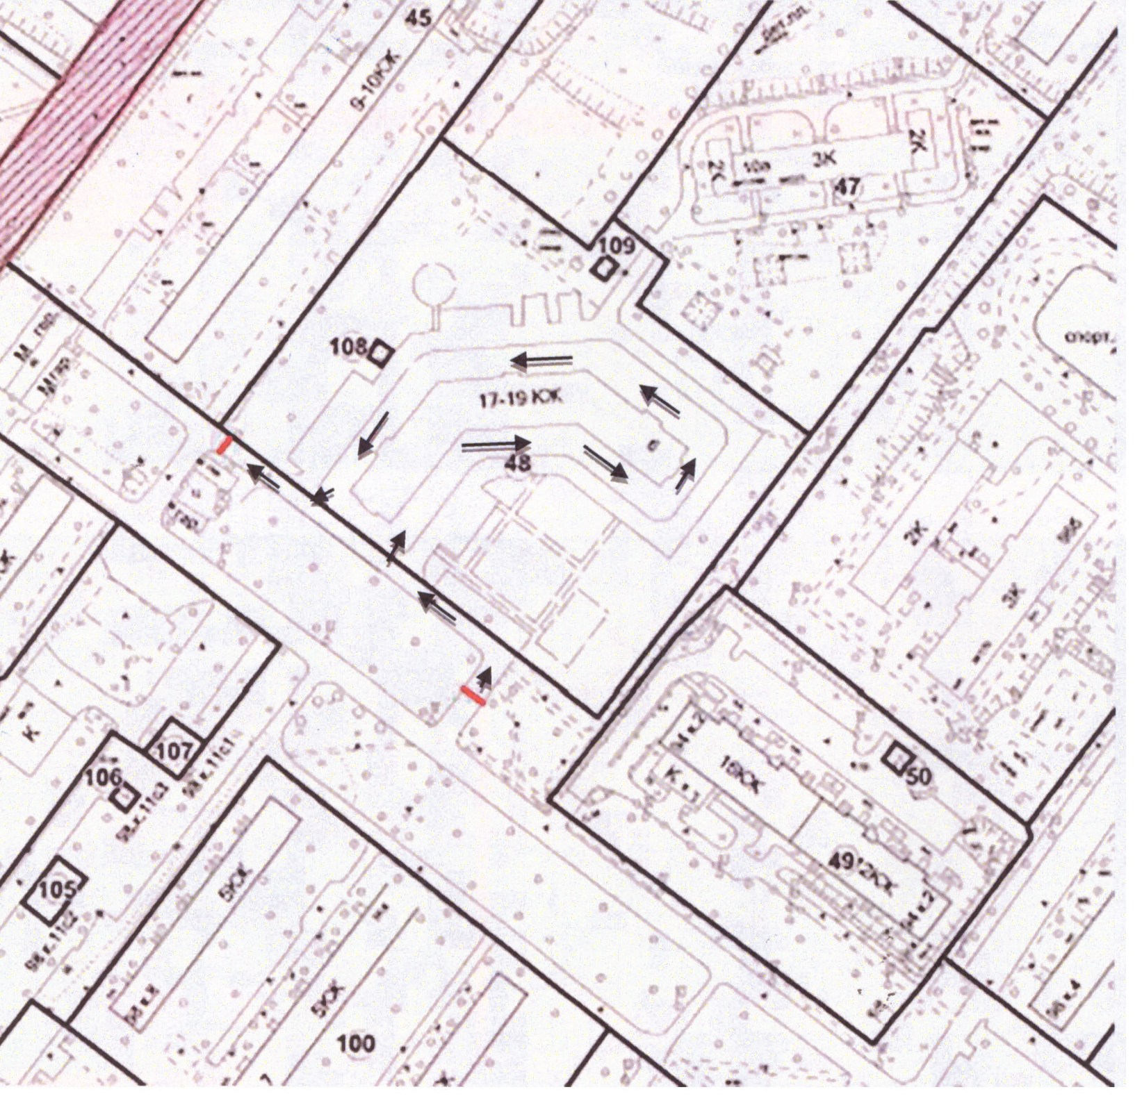

- автоматический откатной шлагбаум с электромеханическим приводом
- Границы придомовой территории, согласно утвержденному проекту межевания (Распоряжение ДГИ Москвы от 14.11.2017 г. №38405)

Вид ограждающего устройства:
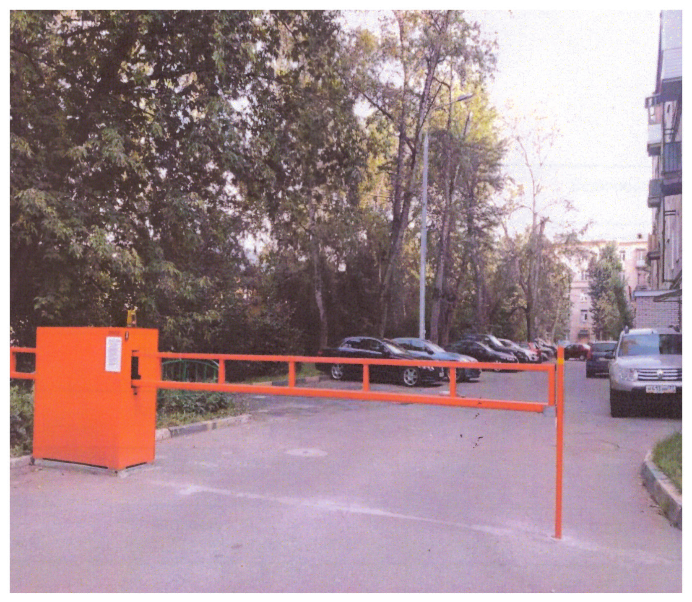

Тип шлагбаума: Автоматический откатной шлагбаум с электромеханическим приводом
Размеры шлагбаума:

Тумба шлагбаума – 1100х4000х1000
Длина стрелы шлагбаума - 4 000 мм
Приемная стойка – 80х40х3

